**NGÂN HÀNG CÂU HỎI THAM KHẢO**

**Môn: KHOA HỌC TỰ NHIÊN 7 – Phần: VẬT LÝ**

**CHỦ ĐỀ: ÁNH SÁNG**



|  |
| --- |
| **BÀI 13. SỰ PHẢN XẠ ÁNH SÁNG** |

**I. TÓM TẮT LÝ THUYẾT**

**1. Sự phản xạ ánh sáng trên bề mặt các vật**

**1.1. Các vật có bề mặt nhẵn bóng**

- Những vật có bề mặt nhẵn bóng như bề mặt kim loại (được đánh bóng) hoặc mặt gương, các tia sáng chiếu đến bề mặt phẳng của chúng được phản xạ, các tia phản xạ là những đường kéo dài của chùm sáng tới mắt gặp nhau tại một điểm.

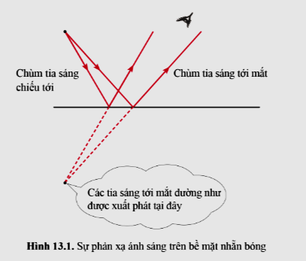

**Hình.** Sự phản xạ ánh sáng trên bề mặt nhẵn bóng

**- Quy ước:**

+ Đường vuông góc với mặt phẳng gương gọi là **pháp tuyến** của gương

+ Mặt phẳng chứa tia tới và pháp tuyến của gương tại điểm tới I được gọi là **mặt phẳng tới**

**+**Góc hợp bởi tia tới và pháp tuyến của gương tại điểm tới gọi là **góc tới**

**+**Góc hợp bởi pháp tuyến của gương tại điểm tới và tia phản xạ gọi là **góc phản xạ**

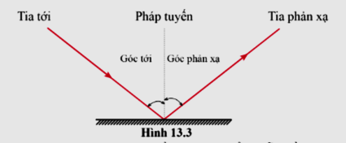

**Hình.** Sự phản xạ ánh sáng trên bề mặt nhẵn bóng

**Ví dụ:** Một số vật có bề mặt phẳng, nhẵn bóng có thể dùng để soi ảnh của mình như một gương phẳng như:

- Mặt nước yên lặng;

- Màn hình điện thoại;

- Tấm kim loại phẳng bóng;

- Mặt đá ốp lát phẳng bóng;

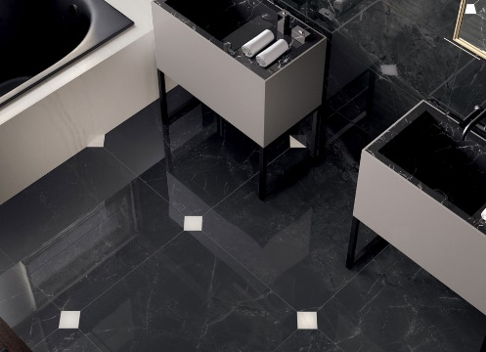- Mặt tường ốp gạch men phẳng bóng.



**1.2. Các vật có bề mặt không nhẵn bóng**

- Bề mặt các vật có bề mặt nhám như tấm len, tờ giấy, ... Các tia phản xạ sẽ không còn song song với nhau nữa, mà bị phản xạ theo các hướng khác nhau

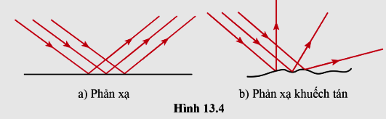

**Hình.** Sự phản xạ ánh sáng trên bề mặt không nhẵn bóng

=> Sự phản xạ như hình gọi là **phản xạ khuếch tán**

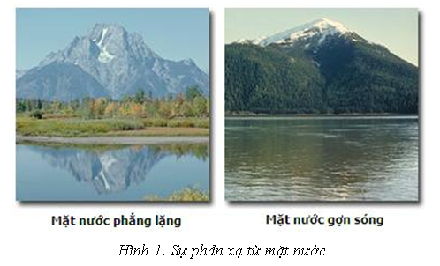- Phản xạ khuếch tán thường không tạo ra hình ảnh của vật.

**Hình.** Phân biệt phản xạ và phản xạ khuếch tán.

**2. Định luật phản xạ ánh sáng**

- Tia phản xạ nằm trong mặt phẳng chứa tia tới và pháp tuyến của gương ở điểm tới

- Góc phản xạ bằng góc tới.

**ĐỊNH LUẬT**

**II. BÀI TẬP**

**1. Bài tập trắc nghiệm**

**Câu 1.** Theo định luật phản xạ ánh sáng:

1. Góc phản xạ bằng góc tới
2. Pháp tuyến là đường phân giác của góc tạo bởi tia phản xạ và tia tới
3. Tia phản xạ và tia tới đối xứng nhau qua pháp tuyến
4. Cả A, B, C đúng

**Câu 2.** Mối quan hệ giữa góc tới và góc phản xạ khi tia sáng gặp gương phẳng?

1. Góc phản xạ lớn hơn góc tới
2. Góc phản xạ nhỏ hơn góc tới
3. Góc phản xạ bằng góc tới
4. Góc phản xạ bằng nửa góc tới

**Câu 3.** Góc phản xạ là góc hợp bởi:

1. Tia phản xạ và mặt gương
2. Tia phản xạ và pháp tuyến của gương tại điểm tới
3. Tia tới và pháp tuyến
4. Tia tới và mặt gương

**Câu 4.** Chọn câu đúng:

1. Góc phản xạ là góc hợp bởi tia phản xạ và mặt gương
2. Góc phản xạ là góc hợp bởi tia phản xạ và pháp tuyến của gương tại điểm tới
3. Góc phản xạ là góc hợp bởi tia tới và pháp tuyến
4. Góc phản xạ là góc hợp bởi tia tới và mặt gương

**Câu 5.**Chọn câu đúng:

1. Góc tới là góc hợp bởi tia phản xạ và mặt gương
2. Góc tới là góc hợp bởi tia phản xạ và pháp tuyến của gương tại điểm tới
3. Góc tới là góc hợp bởi tia tới và pháp tuyến
4. Góc tới góc hợp bởi tia tới và mặt gương

**Câu 6.** Chiếu một tia sáng lên một bề mặt phẳng phản xạ ánh sáng, ta thu được một tia phản xạ tạo với tia tới một góc . Giá trị của góc tới là:

1. 20o **B.** 80o **C.** 40o **D.** 80o

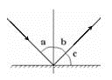1**Câu 7.** Một tia sáng truyền đến mặt gương và có tia phản xạ như hình vẽ.

Nếu góc   thì:

1. b = 45o **B.** c = 45o

**C.** a + b = 45o **D.** 80o

**Câu 8.** Một người nhìn xuống mặt hồ và thấy đỉnh ngọn cây. Hình vẽ nào sau đây mô tả đúng đường đi của tia sáng đến mắt ta?

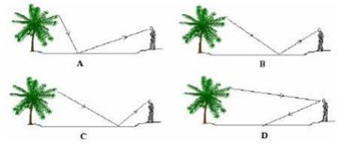

1. Hình A **B.** Hình B **C.** Hình C **D.** Hình D

**Câu 9.** Một tia sáng chiếu tới gương phẳng và hợp với mặt gương một góc thì góc hợp bởi tia tới và tia phản xạ là:

1. 30o **B.** 60o **C.** 15o **D.** 120o

**Câu 10.** Trong các vật sau đây, vật nào có thể được coi là một gương phẳng?

1. Mặt phẳng của tờ giấy
2. Mặt nước đang gợn sóng
3. Mặt phẳng của một tấm kim loại nhẵn bóng
4. Mặt đất

**Câu 11.** Ảnh của vật tạo bởi gương là:

1. Hình của một vật quan sát được trong gương
2. Hình của một vật quan sát được sau gương
3. Hình của một vật quan sát được trên màn
4. Hình của một vật quan sát được trên màn qua gương

**Câu 12.** Chọn phát biểu đúng:

1. Ảnh của vật tạo bởi gương là hình của một vật quan sát được trong gương
2. Ảnh của vật tạo bởi gương là hình của một vật quan sát được sau gương
3. Ảnh của vật tạo bởi gương là hình của một vật quan sát được trên màn
4. Ảnh của vật tạo bởi gương là hình của một vật quan sát được trên màn qua gương

**Câu 13.** Hiện tượng phản xạ ánh sáng là:

1. Hiện tượng xảy ra khi chiếu một tia sáng vào gương bị khúc xạ qua gương
2. Hiện tượng xảy ra khi chiếu một tia sáng vào mặt nước bị nước cho đi là là trên mặt nước
3. Hiện tượng xảy ra khi chiếu một tia sáng vào gương bị gương hắt trở lại môi trường cũ
4. Hiện tượng xảy ra khi chiếu một tia sáng vào nước bị gãy khúc.

**Câu 14.** Hiện tượng ánh sáng khi gặp mặt gương phẳng bị hắt lại theo một hướng xác định là hiện tượng:

1. Tán xạ ánh sáng **C.** Khúc xạ ánh sáng

**C.** Nhiễu xạ ánh sáng **D.** Phản xạ ánh sáng

**Câu 15.**Chiếu một tia sáng lên gương phẳng. Góc hợp bởi tia phản xạ và pháp tuyến tại điểm tới là:

1. Góc phản xạ **B.** Góc tới

**C.** Góc khúc xạ **D.** Góc tán xạ

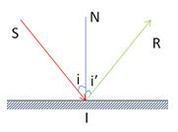**Câu 16.** Trong hiện tượng phản xạ toàn phần:

Tia *SI* được gọi là:

1. Tia tới **B.** Tia phản xạ

**C.** Pháp tuyến **D.** Mặt gương

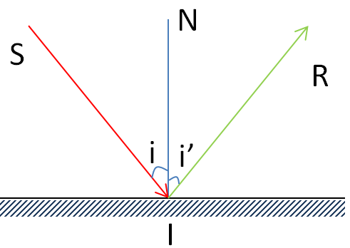**Câu 17.** Trong hiện tượng phản xạ toàn phần:

1. Tia *SI* được gọi là tia tới
2. Tia *SI* được gọi là tia phản xạ
3. Tia *SI*được gọi là pháp tuyến
4. Tia *SI* được gọi là mặt gương

**Câu 18.** Hình vẽ nào sau đây mô tả đúng định luật phản xạ ánh sáng?

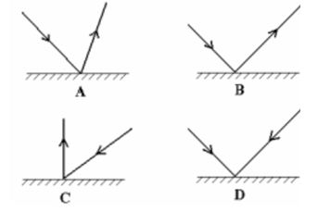

1. Hình A **B.** Hình B **C.** Hình C **D.** Hình D

**Câu 19:** Một tia sáng chiếu đến gương, thu được tia phản xạ như hình vẽ:

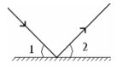So sánh góc 1 và 2

1. Góc 1 lớn hơn góc 2
2. Góc 1 bằng góc 2
3. Góc 1 nhỏ hơn góc 2
4. 1Góc 1 khác góc 2

**Câu 20.** Một tia sáng *SI* truyền theo phương hợp với mặt phẳng nằm ngang một góc . .Hỏi phải đặt gương phẳng hợp với mặt phẳng nằm ngang một góc bao nhiêu để tia phản xạ có phương nằm ngang.

1. 25o **B.** 40o **C.** 65o **D.** 150o

1**Câu 21.** Tia sáng Mặt Trời chiếu xiên hợp với mặt ngang một góc    đến gặp gương phẳng cho tia phản xạ có phương thẳng đứng xuống dưới. Góc hợp bởi mặt gương và đường thẳng đứng là:

1. 36o **B.** 72o **C.** 63o **D.** 27o

**Câu 22.** Vật nào có thể dùng để soi ảnh của mình như một gương phẳng?

1. Tấm len
2. Tờ giấy bị nhàu nát, nhăn nheo
3. Mặt kính cửa sổ
4. Mặt hồ nước có gặn sóng do gió thổi

**Câu 23.** Pháp tuyến là gì?

1. Đường vuông góc với mặt phẳng gương
2. Mặt phẳng chứa tia tới và pháp tuyến của gương tại điểm tới I
3. Góc hợp bởi tia tới và pháp tuyến của gương tại điểm tới
4. Góc hợp bởi pháp tuyến của gương tại điểm tới và tia phản xạ

**Câu 24.** Mặt phẳng tới là gì?

1. Đường vuông góc với mặt phẳng gương
2. Mặt phẳng chứa tia tới và pháp tuyến của gương tại điểm tới I
3. Góc hợp bởi tia tới và pháp tuyến của gương tại điểm tới
4. Góc hợp bởi pháp tuyến của gương tại điểm tới và tia phản xạ

**Câu 25.** Vật nào không thể dùng để soi ảnh của mình như một gương phẳng?

1. Tấm kim loại phẳng bóng
2. Màn hình điện thoại chưa sáng đèn, không bị vỡ
3. Mặt hồ nước yên tĩnh, không gợn sóng
4. Sàn nhà bằng gỗ

**Câu 26.** Những vật có bề mặt ……. , các tia sáng chiếu đến bề mặt phẳng của chúng được phản xạ, các tia phản xạ là những đường kéo dài của chùm sáng tới mắt gặp nhau tại một điểm.

1. Nhẵn bóng
2. Không nhẵn bóng
3. Bề mặt kim loại (được đánh bóng)
4. Mặt gương

**Câu 27.** Bề mặt các vật có bề mặt nhám như tấm len, tờ giấy, ... Các tia phản xạ sẽ không còn ……… với nhau nữa, mà bị phản xạ theo các hướng khác nhau

1. Vuông góc
2. Cắt nhau
3. Thuộc cùng một mặt phẳng
4. Song song

**Câu 28.** Các tia phản xạ bị phản xạ theo các hướng khác nhau gọi là gì?

1. Phản xạ khuếch tán
2. Phản xạ hoàn toàn
3. Phản xạ một phần
4. Phản xạ tự do không định hướng

**Câu 29.** Phản xạ khuếch tán thường:

1. Không tạo ra hình ảnh của vật
2. Tạo ra ảnh lớn hơn vật
3. Tạo ra ảnh nhỏ hơn vật
4. Tạo ra ảnh bằng và ngược chiều với vật

**Câu 30.**Vận tốc ánh sáng khi truyền trong không khí có giá trị bằng 300.000.000 m/s, khoảng cách từ Mặt Trời đến Trái Đất khoảng 150.000.000 km. Thời gian ánh sáng truyền từ Mặt Trời đến Trái Đất là:

1. 5s                               **B.** 50 s **C.** 500s **D.** 5000s

**[Câu 31.](https://hoc24.vn/quiz/chieu-mot-tia-sang-si-len-mot-guong-phang-tia-phan-xa-thu-duoc-nam-trong-mat-phang-naomat-guongmat-phang-tao-boi-tia-toi-va-mat-guongmat-phang-vuong-goc-voi-tia-toimat-phang-tao-boi-tia-toi-va-ph.67896)**[Chiếu một tia sáng SI lên một gương phẳng, tia phản xạ thu được nằm trong mặt phẳng nào?](https://hoc24.vn/quiz/chieu-mot-tia-sang-si-len-mot-guong-phang-tia-phan-xa-thu-duoc-nam-trong-mat-phang-naomat-guongmat-phang-tao-boi-tia-toi-va-mat-guongmat-phang-vuong-goc-voi-tia-toimat-phang-tao-boi-tia-toi-va-ph.67896)

1. [Mặt gương.](https://hoc24.vn/quiz/chieu-mot-tia-sang-si-len-mot-guong-phang-tia-phan-xa-thu-duoc-nam-trong-mat-phang-naomat-guongmat-phang-tao-boi-tia-toi-va-mat-guongmat-phang-vuong-goc-voi-tia-toimat-phang-tao-boi-tia-toi-va-ph.67896)
2. [Mặt phẳng tạo bởi tia tới và mặt gương.](https://hoc24.vn/quiz/chieu-mot-tia-sang-si-len-mot-guong-phang-tia-phan-xa-thu-duoc-nam-trong-mat-phang-naomat-guongmat-phang-tao-boi-tia-toi-va-mat-guongmat-phang-vuong-goc-voi-tia-toimat-phang-tao-boi-tia-toi-va-ph.67896)
3. [Mặt phẳng vuông góc với tia tới.](https://hoc24.vn/quiz/chieu-mot-tia-sang-si-len-mot-guong-phang-tia-phan-xa-thu-duoc-nam-trong-mat-phang-naomat-guongmat-phang-tao-boi-tia-toi-va-mat-guongmat-phang-vuong-goc-voi-tia-toimat-phang-tao-boi-tia-toi-va-ph.67896)
4. [Mặt phẳng tạo bởi tia tới và pháp tuyến với gương ở điểm tới.](https://hoc24.vn/quiz/chieu-mot-tia-sang-si-len-mot-guong-phang-tia-phan-xa-thu-duoc-nam-trong-mat-phang-naomat-guongmat-phang-tao-boi-tia-toi-va-mat-guongmat-phang-vuong-goc-voi-tia-toimat-phang-tao-boi-tia-toi-va-ph.67896)

**Câu 32.** [Với điều kiện nào thì một mặt phẳng được xem là một gương phẳng?](https://hoc24.vn/quiz/voi-dieu-kien-nao-thi-mot-mat-phang-duoc-xem-la-mot-guong-phangmat-rat-phangbe-mat-nhan-bong-phan-xa-tot-anh-sang-chieu-toi-nobe-mat-hap-thu-tot-anh-sang-chieu-toi-nobe-mat-san-sui.225714)

1. [Mặt rất phẳng.](https://hoc24.vn/quiz/voi-dieu-kien-nao-thi-mot-mat-phang-duoc-xem-la-mot-guong-phangmat-rat-phangbe-mat-nhan-bong-phan-xa-tot-anh-sang-chieu-toi-nobe-mat-hap-thu-tot-anh-sang-chieu-toi-nobe-mat-san-sui.225714)
2. [Bề mặt nhẵn bóng, phản xạ tốt ánh sáng chiếu tới nó.](https://hoc24.vn/quiz/voi-dieu-kien-nao-thi-mot-mat-phang-duoc-xem-la-mot-guong-phangmat-rat-phangbe-mat-nhan-bong-phan-xa-tot-anh-sang-chieu-toi-nobe-mat-hap-thu-tot-anh-sang-chieu-toi-nobe-mat-san-sui.225714)
3. [Bề mặt hấp thụ tốt ánh sáng chiếu tới nó.](https://hoc24.vn/quiz/voi-dieu-kien-nao-thi-mot-mat-phang-duoc-xem-la-mot-guong-phangmat-rat-phangbe-mat-nhan-bong-phan-xa-tot-anh-sang-chieu-toi-nobe-mat-hap-thu-tot-anh-sang-chieu-toi-nobe-mat-san-sui.225714)
4. [Bề mặt sần sùi.](https://hoc24.vn/quiz/voi-dieu-kien-nao-thi-mot-mat-phang-duoc-xem-la-mot-guong-phangmat-rat-phangbe-mat-nhan-bong-phan-xa-tot-anh-sang-chieu-toi-nobe-mat-hap-thu-tot-anh-sang-chieu-toi-nobe-mat-san-sui.225714)

**Câu 33.** Theo định luật phản xạ ánh sáng ta có:

**A.** Tia phản xạ và tia tới đối xứng nhau qua mặt gương

**B.** Pháp tuyến là đường vuông góc với mặt gương

**C.** Góc phản xạ nhỏ hơn góc tới

**D.** Góc phản xạ lớn hơn góc tới

**Thực hiện thí nghiệm chứng minh mối quan hệ giữa góc phản xạ và góc tới như hình vẽ sau:**

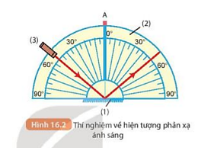

**Câu 34.** Vị trí số 1 là gì?

**A.** Một tấm bìa kim loại

**B.** Một mãnh giấy không bị nhăn màu trắng

**C.** Một mãnh giấy không bị nhăn màu đen

**D.** Mặt gương phẳng

**Câu 35.** Vị trí số 2 là gì?

**A.** Cảm biến nhiệt độ

**B.** Dụng cụ đo chiết suất của môi trường

**C.** Dòng điện 1 chiều

**D.** Đèn chiếu tia sáng tới mặt gương

**Câu 36.** Vị trí số 3 là một thước đo độ, mục đích là gì

**A.** Đo giá trị góc tới

**B.** Xác định vị trí đường pháp tuyến

**C.** Đo độ nhẵn của mặt gương

**D.** Đo giá trị của góc phản xạ ứng với góc tới

**Sau khi thực hiện thí nghiệm trên 4 lần, thu được bảng kết quả góc tới và góc phản xạ như sau:**

|  |  |
| --- | --- |
| **Góc tới** | **Góc phản xạ** |
| 600 | 600 |
| a | 450 |
| 300 | b |
| c | d |

**Câu 37.** Giá trị của a là?

1. 45o **B.** 90o **C.** 30o **D.** 60o

**Câu 38.** Giá trị của b là?

1. 30o **B.** 90o **C.** 45o **D.** 60o

**Câu 39.** Mối quan hệ giữa c và d là gì?

1. c - d = 0o **B.** c + d = 90o **C.** c + d = 180o **D.** c - d = 90o

**[Câu 40.](https://hoc24.vn/quiz/chieu-mot-chum-sang-song-song-vao-mot-guong-phang-chum-sang-phan-xa-lachum-sang-song-songchum-sang-phan-kichum-sang-hoi-tuchum-sang-song-song-phan-ki-hay-hoi-tu-tuy-vao-cach-dat-guong.226036)** [Chiếu một chùm sáng song song vào một gương phẳng. Chùm sáng phản xạ là](https://hoc24.vn/quiz/chieu-mot-chum-sang-song-song-vao-mot-guong-phang-chum-sang-phan-xa-lachum-sang-song-songchum-sang-phan-kichum-sang-hoi-tuchum-sang-song-song-phan-ki-hay-hoi-tu-tuy-vao-cach-dat-guong.226036)

1. [chùm sáng song song.](https://hoc24.vn/quiz/chieu-mot-chum-sang-song-song-vao-mot-guong-phang-chum-sang-phan-xa-lachum-sang-song-songchum-sang-phan-kichum-sang-hoi-tuchum-sang-song-song-phan-ki-hay-hoi-tu-tuy-vao-cach-dat-guong.226036)
2. [chùm sáng phân kì.](https://hoc24.vn/quiz/chieu-mot-chum-sang-song-song-vao-mot-guong-phang-chum-sang-phan-xa-lachum-sang-song-songchum-sang-phan-kichum-sang-hoi-tuchum-sang-song-song-phan-ki-hay-hoi-tu-tuy-vao-cach-dat-guong.226036)
3. [chùm sáng hội tụ.](https://hoc24.vn/quiz/chieu-mot-chum-sang-song-song-vao-mot-guong-phang-chum-sang-phan-xa-lachum-sang-song-songchum-sang-phan-kichum-sang-hoi-tuchum-sang-song-song-phan-ki-hay-hoi-tu-tuy-vao-cach-dat-guong.226036)
4. [chùm sáng song song, phân kì hay hội tụ tùy vào cách đặt gương.](https://hoc24.vn/quiz/chieu-mot-chum-sang-song-song-vao-mot-guong-phang-chum-sang-phan-xa-lachum-sang-song-songchum-sang-phan-kichum-sang-hoi-tuchum-sang-song-song-phan-ki-hay-hoi-tu-tuy-vao-cach-dat-guong.226036)

**2. Bài tập tự luận**

**Câu 1.** Hãy phát biểu định luật phản xạ ánh sáng.

**Câu 2.** Tia sáng tới gương phẳng hợp với tia phản xạ một góc 1200. Tính giá trị góc tới

**Câu 3.** Khi chiếu một tia sáng tới gương phẳng thì góc tạo bởi tia phản xạ và tia tới có tính chất như thế nào?

**Câu 4.** Hãy tính giá trị của góc phản xạ khi tia tới vuông góc với mặt gương phẳng.

**Câu 5.** Một tia sáng chiếu tới gương phẳng và hợp với mặt gương một góc 300. Hãy tính giá trị của góc phản xạ.

**Câu 6.** Cho tia sáng SI có phương chiều như hình vẽ. Hãy tìm cách đặt gương phẳng để thu được tia phản xạ có hướng thẳng đứng từ dưới lên.

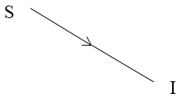

**Câu 7.** Trình bày định nghĩa pháp tuyến, mặt phẳng tới, góc tới và góc phản xạ.

**Câu 8.** Giả sử vận tốc trung bình ánh sáng khi truyền từ Mặt Trời đến Sao Hỏa có giá trị bằng 250.000.000 m/s, khoảng cách từ Mặt Trời đến Sao Hỏa khoảng 500.000.000 km. Tính thời gian ánh sáng truyền từ Mặt Trời đến Sao Hỏa.

**Câu 9.** Hãy tính giá trị của góc phản xạ khi tia tới trùng với mặt phẳng gương.

**Câu 10.** Trình bày cách xác định vị trí đặt gương khi biết tia tới và tia phản xạ.

**III. ĐÁP ÁN**

**1. Đáp án trắc nghiệm**

|  |  |  |  |  |  |  |  |  |  |
| --- | --- | --- | --- | --- | --- | --- | --- | --- | --- |
| **1** | **2** | **3** | **4** | **5** | **6** | **7** | **8** | **9** | **10** |
| **D** | **C** | **B** | **B** | **C** | **A** | **D** | **B** | **D** | **C** |
| **11** | **12** | **13** | **14** | **15** | **16** | **17** | **18** | **19** | **20** |
| **A** | **A** | **C** | **D** | **A** | **A** | **A** | **B** | **B** | **C** |
| **21** | **22** | **23** | **24** | **25** | **26** | **27** | **28** | **29** | **30** |
| **D** | **C** | **A** | **B** | **D** | **A** | **D** | **A** | **A** | **C** |
| **31** | **32** | **33** | **34** | **35** | **36** | **37** | **38** | **39** | **40** |
| **D** | **B** | **B** | **D** | **D** | **D** | **A** | **A** | **A** | **A** |

**Hướng dẫn giải trắc nghiệm**

**Câu 1.**

**Lời giải:**

Định luật phản xạ ánh sáng:

+Tia phản xạ nằm trong mặt phẳng chứa tia tới và pháp tuyến của gương ở điểm tới

+Góc phản xạ bằng góc tới (i=i')

⇒ Cả A, B, C đúng

**Chọn D**.

**Câu 2.**

**Lời giải:**

Định luật phản xạ ánh sáng:

+Tia phản xạ nằm trong mặt phẳng chứa tia tới và pháp tuyến của gương ở điểm tới

+Góc phản xạ bằng góc tới (i=i')

**Chọn C**.

**Câu 3.**

**Lời giải:**

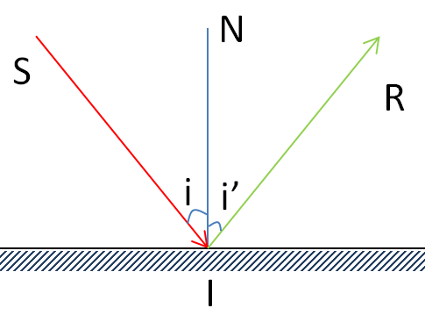

Góc phản xạ i' là góc tạo bởi tia phản xạ và pháp tuyến tại điểm tới

**Chọn B**.

**Câu 4.**

**Lời giải:**



Góc phản xạ i' là góc tạo bởi tia phản xạ và pháp tuyến tại điểm tới

**Chọn B**.

**Câu 5.**

**Lời giải:**



Góc phản xạ *i*là góc tạo bởi tia tới và pháp tuyến tại điểm tới

**Chọn C**.

**Câu 6.**

**Lời giải:**

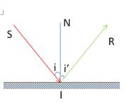

1Ta có: 1

Áp dụng định luật phản xạ ánh sáng

**Chọn A**.

**Câu 7.**

**Lời giải:**

1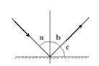

1Theo định luật phản xạ ánh sáng, ta có:

Từ hình, ta có:

**Chọn D.**

**Câu 8.**

**Lời giải:**

Ta có, mặt hồ đóng vai trò là một gương phẳng

Áp dụng định luật phản xạ, ta có: góc tới bằng góc phản xạ

Vẽ pháp tuyến trên các hình ta được:

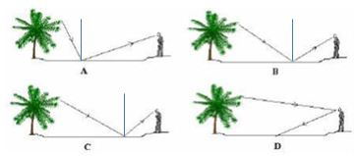

A, C – loại vì góc tới không bằng góc khúc xạ

D – loại vì đường truyền của tia sáng sai

**Chọn B**.

**Câu 9.**

**Lời giải:**

Ta có:

1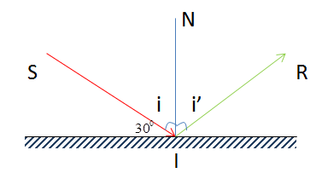

1Từ hình, ta suy ra góc tới:

1Theo định luật phản xạ ánh sáng, ta có:

⇒ Góc hợp bởi tia tới và tia phản xạ:

**Chọn D**.

**Câu 10.**

**Lời giải:**

Ta có thể coi mặt phẳng của một tấm kim loại nhẵn bóng như một gương phẳng

**Chọn C**.

**Câu 11.**

**Lời giải:**

Hình của một vật quan sát được trong gương gọi là ảnh của vật tạo bởi gương.

**Chọn A**.

**Câu 12.**

**Lời giải:**

Hình của một vật quan sát được trong gương gọi là ảnh của vật tạo bởi gương.

**Chọn A**.

**Câu 13.**

**Lời giải:**

Hiện tượng phản xạ ánh sáng: Hiện tượng xảy ra khi chiếu một tia sáng vào gương bị gương hắt trở lại môi trường cũ

**Chọn C**.

**Câu 14.**

**Lời giải:**

Hiện tượng phản xạ ánh sáng: Hiện tượng xảy ra khi chiếu một tia sáng vào gương bị gương hắt trở lại môi trường cũ

**Chọn D**.

**Câu 15.**

**Lời giải:**



Góc phản xạ *i′* là góc tạo bởi tia phản xạ và pháp tuyến tại điểm tới

**Chọn A**.

**Câu 16.**

**Lời giải:**



*SI* – tia tới

*IR* – tia phản xạ

*IN* – pháp tuyến

**Chọn A**.

**Câu 17.**

**Lời giải:**



*SI* – tia tới

*IR* – tia phản xạ

*IN* – pháp tuyến

**Chọn A**.

**Câu 18.**

**Lời giải:**

Vẽ pháp tuyến của các phương án, ta được:

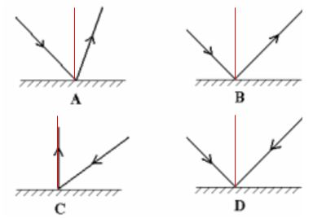

Vận dụng định luật phản xạ ánh sáng, ta có: góc tới bằng góc phản xạ

⇒ B hoặc D

D – loại vì đường truyền của tia sáng không đúng

**Chọn B**.

**Câu 19.**

**Lời giải:**

Theo định luật phản xạ ánh sáng, ta có: góc tới bằng góc phản xạ

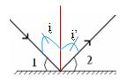

1

Hai góc

Từ đó, ta suy ra hai góc 1 và 2 bằng nhau

**Chọn B**.

**Câu 20.**

**Lời giải:**

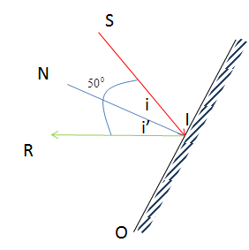

Theo đề bài, ta có:1

Mặt khác, theo định luật phản xạ ánh sáng, ta có:1

Góc gương cần quay so với mặt phẳng ngang để thu được tia phản xạ có phương nằm ngang chính là góc: 1

Ta có, 1

**Chọn C**.

**Câu 21.**

**Lời giải:**

11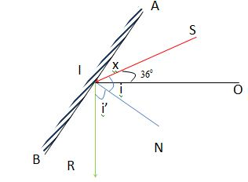

1Ta có:  (cùng phụ với ) (1)

1Theo định luật phản xạ ánh sáng, ta có:   (2)

1Từ (1) và (2), ta suy ra:

Ta suy ra:

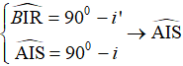

Mặt khác, ta có:

Ta có:

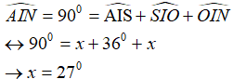

1Vậy, ta suy ra: Góc hợp bởi mặt gương và đường thẳng đứng là

**Chọn D**.

**Câu 22.**

**Lời giải:**

Mặt kính cửa sổ là mặt phẳng bóng nên có thể được xem như gương phẳng.

**Chọn C**.

**Câu 23.**

**Lời giải:**

Pháp tuyến là đường vuông góc với mặt phẳng gương

**Chọn A**.

**Câu 24.**

**Lời giải:**

Mặt phẳng tới là mặt phẳng chứa tia tới và pháp tuyến của gương tại điểm tới I

**Chọn B**.

**Câu 25.**

**Lời giải:**

Sàn nhà bằng gỗ không phải mặt phẳng bóng nên không thể phản xạ như gương phẳng mà phản xạ theo kiểu khuếch tán.

**Chọn D**.

**Câu 26.**

**Lời giải:**

Những vật có bề mặt nhẵn bóng, các tia sáng chiếu đến bề mặt phẳng của chúng được phản xạ, các tia phản xạ là những đường kéo dài của chùm sáng tới mắt gặp nhau tại một điểm.

**Chọn A**.

**Câu 27.**

**Lời giải:**

Bề mặt các vật có bề mặt nhám như tấm len, tờ giấy, ... Các tia phản xạ sẽ không còn song song với nhau nữa, mà bị phản xạ theo các hướng khác nhau

**Chọn D**.

**Câu 28.**

**Lời giải:**

Các tia phản xạ bị phản xạ theo các hướng khác nhau gọi là phản xạ khuếch tán

**Chọn A**.

**Câu 29.**

**Lời giải:**

Phản xạ khuếch tán thường không tạo ra hình ảnh của vật

**Chọn A**.

**Câu 30.**

**Lời giải:**

Thời gian bằng quãng đường chia cho vận tốc

= 150.000.000 / 300.000 = 500 s (đổi đơn vị km và km/s)

**Chọn C**.

**Câu 31.**

**Lời giải:**

Tia phản xạ thu được nằm trong mặt phẳng tới, là mặt phẳng tạo bởi tia tới và pháp tuyến với gương ở điểm tới.

**Chọn D**.

**Câu 32.**

**[Lời giải:](https://hoc24.vn/quiz/voi-dieu-kien-nao-thi-mot-mat-phang-duoc-xem-la-mot-guong-phangmat-rat-phangbe-mat-nhan-bong-phan-xa-tot-anh-sang-chieu-toi-nobe-mat-hap-thu-tot-anh-sang-chieu-toi-nobe-mat-san-sui.225714)**

[Bề mặt nhẵn bóng, phản xạ tốt ánh sáng chiếu tới nó có thể được xem là gương phẳng](https://hoc24.vn/quiz/voi-dieu-kien-nao-thi-mot-mat-phang-duoc-xem-la-mot-guong-phangmat-rat-phangbe-mat-nhan-bong-phan-xa-tot-anh-sang-chieu-toi-nobe-mat-hap-thu-tot-anh-sang-chieu-toi-nobe-mat-san-sui.225714)

**Chọn B**.

**Câu 33.**

**Lời giải:**

Pháp tuyến là đường vuông góc với mặt gương

**Chọn B**.



**Câu 34.**

**Lời giải:**

Vị trí số 1 là mặt gương phẳng

**Chọn D**.

**Câu 35.**

**Lời giải:**

Vị trí số 2 là đèn chiếu tia sáng tới mặt gương

**Chọn D**.

**Câu 36.**

**Lời giải:**

Vị trí số 3 là một thước đo độ, mục đích là đo giá trị của góc phản xạ ứng với góc tới

**Chọn D**.

Theo định luật phản xạ ánh sáng, góc phản xạ bằng góc tới nên:

|  |  |
| --- | --- |
| **Góc tới** | **Góc phản xạ** |
| 600 | 600 |
| 450 | 450 |
| 300 | 300 |
| c = d | |

**Câu 37.**

**Chọn A**.

**Câu 38.**

**Chọn A**.

**Câu 39.**

**Chọn A**.

**[Câu 40.](https://hoc24.vn/quiz/chieu-mot-chum-sang-song-song-vao-mot-guong-phang-chum-sang-phan-xa-lachum-sang-song-songchum-sang-phan-kichum-sang-hoi-tuchum-sang-song-song-phan-ki-hay-hoi-tu-tuy-vao-cach-dat-guong.226036)**

**Lời giải:**

Chùm phản xạ khi chiếu chum song song vào mặt gương phẳng là chum song song.

**Chọn A**.

**2. Đáp án tự luận**

**Câu 1.**

**Lời giải:**

Định luật phản xạ ánh sáng:

- Tia phản xạ nằm trong mặt phẳng chứa tia tới và pháp tuyến của gương tại điểm tới.

- Góc phản xạ bằng góc tới.

**Câu 2.**

**Lời giải:**

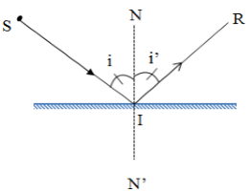

Vật Lí lớp 7 | Chuyên đề: Lý thuyết - Bài tập Vật Lý 7 có đáp án

Vật Lí lớp 7 | Chuyên đề: Lý thuyết - Bài tập Vật Lý 7 có đáp án- Góc hợp bởi tia tới hợp tia phản xạ là góc

- Theo đề bài, góc hợp bởi tia tới và tia phản xạ bằng 1200 nên ta có:

- Theo định luật phản xạ ánh sáng, góc phản xạ bằng góc tới nên i’ = i

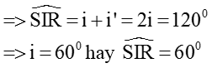

**Câu 3.**

**Lời giải:**

Vật Lí lớp 7 | Chuyên đề: Lý thuyết - Bài tập Vật Lý 7 có đáp án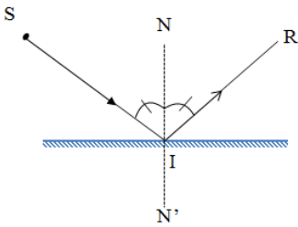

Vật Lí lớp 7 | Chuyên đề: Lý thuyết - Bài tập Vật Lý 7 có đáp án- Theo định luật phản xạ ánh sáng: Góc phản xạ bằng góc tới nên

- Góc tạo bởi tia phản xạ IR và tia tới SI là

  Ta có:

Vật Lí lớp 7 | Chuyên đề: Lý thuyết - Bài tập Vật Lý 7 có đáp án

  Vậy góc tạo bởi tia phản xạ và góc tới bằng hai lần góc tới.

**Câu 4.**

**Lời giải:**

- Khi tia tới vuông góc với mặt gương thì tia tới trùng với pháp tuyến của gương nghĩa là góc tới bằng 00.

- Theo định luật phản xạ ánh sáng: Góc phản xạ bằng góc tới.

Vì vậy góc phản xạ cũng bằng 00

**Câu 5.**

**Lời giải:**

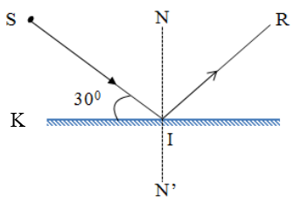

Vật Lí lớp 7 | Chuyên đề: Lý thuyết - Bài tập Vật Lý 7 có đáp án

Vật Lí lớp 7 | Chuyên đề: Lý thuyết - Bài tập Vật Lý 7 có đáp án- Tia tới hợp với mặt gương một góc 300 nghĩa là

Vật Lí lớp 7 | Chuyên đề: Lý thuyết - Bài tập Vật Lý 7 có đáp án- Pháp tuyến IN vuông góc với mặt gương nên

- Ta có:

Vật Lí lớp 7 | Chuyên đề: Lý thuyết - Bài tập Vật Lý 7 có đáp án- Theo định luật phản xạ ánh sáng: Góc phản xạ bằng góc tới

Nên

**Câu 6.**

**Lời giải:**

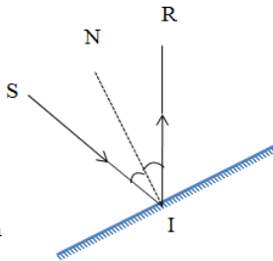

- Vẽ tia phản xạ IR tại điểm tới I sao cho IR có phương thẳng đứng, hướng từ dưới lên.

- Từ I vẽ tia phân giác IN của góc SIR. Tia phân giác IN chính là đường pháp tuyến của gương tại điểm tới I.

**Câu 7.**

**Lời giải:**

+ Đường vuông góc với mặt phẳng gương gọi là **pháp tuyến** của gương

+ Mặt phẳng chứa tia tới và pháp tuyến của gương tại điểm tới I được gọi là **mặt phẳng tới**

**+**Góc hợp bởi tia tới và pháp tuyến của gương tại điểm tới gọi là **góc tới**

**+**Góc hợp bởi pháp tuyến của gương tại điểm tới và tia phản xạ gọi là **góc phản xạ**

**Câu 8.**

**Lời giải:**

Đổi đơn vị 250.000.000 m/s = 250.000 km/s

Thời gian bằng quãng đường chia cho vận tốc.

= 500.000.000 / 250.000 = 2000 s.

**Câu 9.**

**Lời giải:**

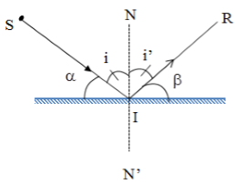

- Nếu tia tới trùng với mặt phẳng gương tức i’ = i = 900 suy ra α = β = 00 thì tia phản xạ có phương trùng với tia tới và cùng chiều với tia tới.

**Câu 9.**

**Lời giải:**

- Xác định điểm tới I: Tia tới và tia phản xạ cắt nhau tại I.

- Xác định góc hợp bởi tia tới và tia phản xạ: i + i’

- Xác định pháp tuyến NN’: Vẽ đường phân giác NIN’ của góc i + i’. NN’ chính là pháp tuyến.

- Xác định vị trí đặt gương: Từ I kẻ đường thẳng vuông góc với pháp tuyến. Đường thẳng đó chính là vị trí để đặt gương phẳng.

---------HẾT---------